Приложение 14

к Положению о документообороте

**Создание задачи на изменение кадровой информации в СЭД**

В случае кадровых и структурных изменений (сотрудник меняет фамилию, переводится на другую должность, в другое структурное подразделение, изменяется название структурного подразделения) соответствующие изменения должны оперативно отражаться в СЭД.

Для этого сотрудник Отдела кадров направляет Администратору СЭД (делопроизводитель или ИТ-служба) задачу в СЭД на исполнение с указанием кадровой информации.

Для создания задачи необходимо зайти в раздел «Документы и файлы», предварительно нажав на три черты.

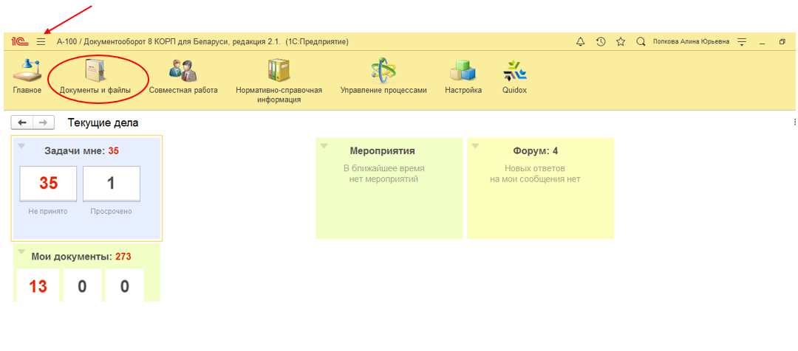

В столбце «Создать» выбрать «Процесс»

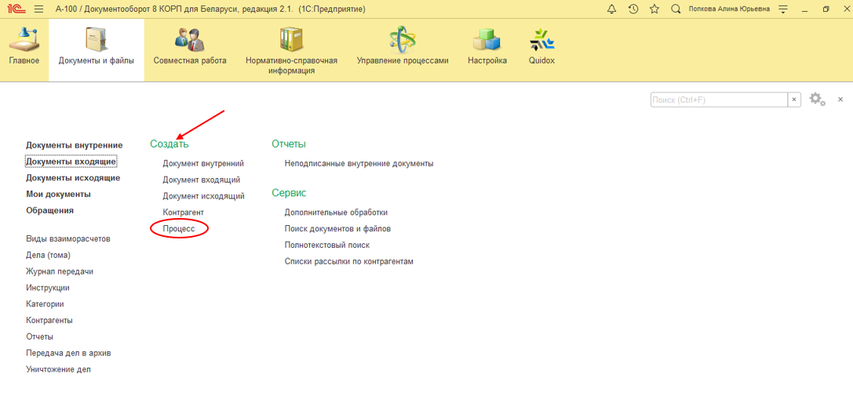

В открывшемся окне выбрать «Исполнение» и нажать «Создать процесс»

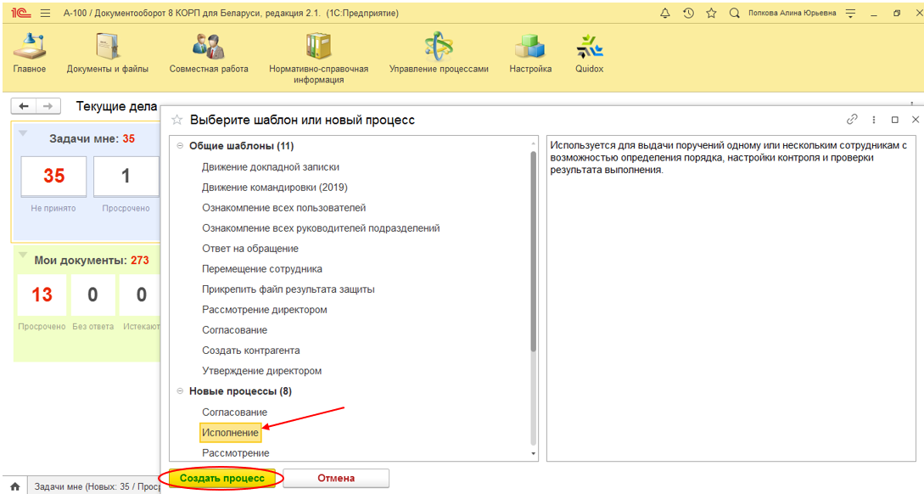

Откроется карточка процесса, в которой необходимо заполнить поля «Что нужно сделать», «Описание», указать исполнителя задачи и срок выполнения задачи. В поле «Проверить» автоматически отображается автор процесса, можно указать срок проверки.

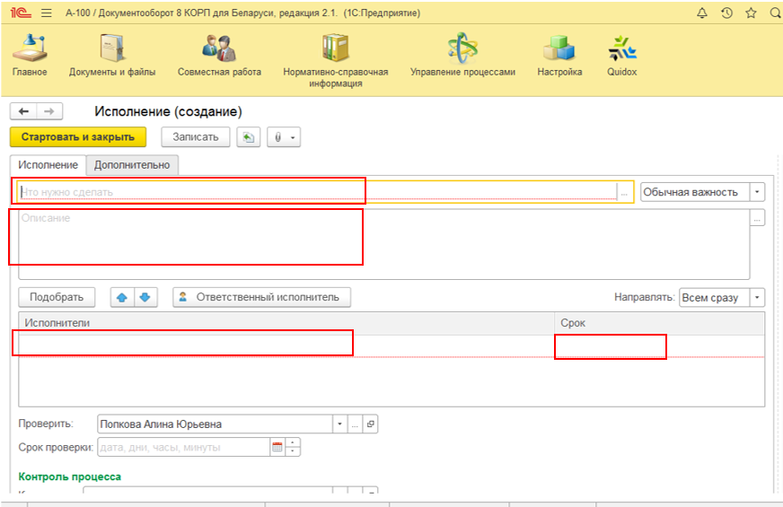

В поле «Описание» необходимо указать кадровую информацию, которую следует отразить в СЭД.

В поле «Исполнители» следует выбрать роль Делопроизводитель или сотрудника ИТ-службы (администраторы СЭД).

Срок выполнения задачи – 1 день.

Срок проверки выполнения задачи – 1 день.

Заполненная карточка задачи на исполнение выглядит так:

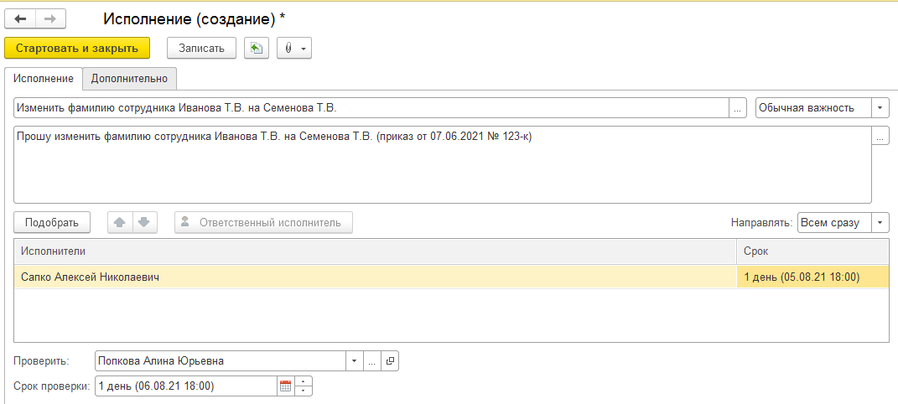

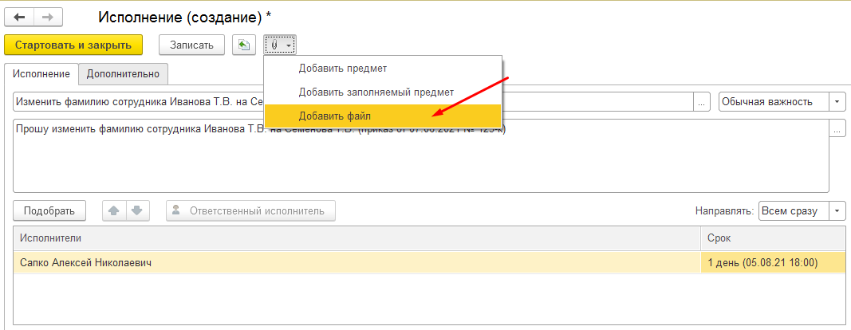

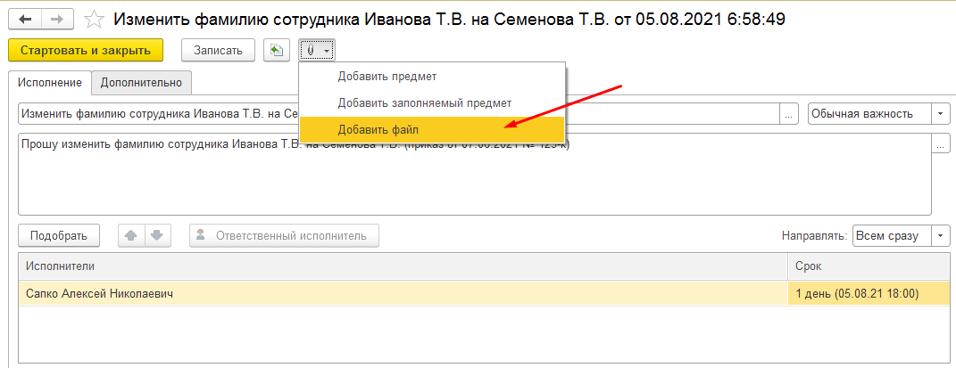

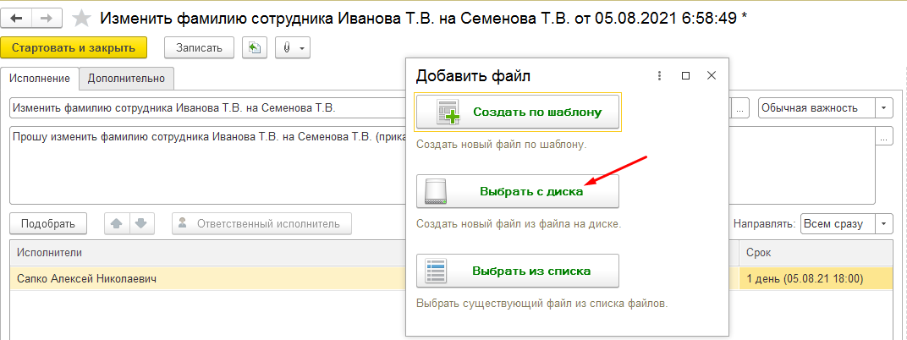

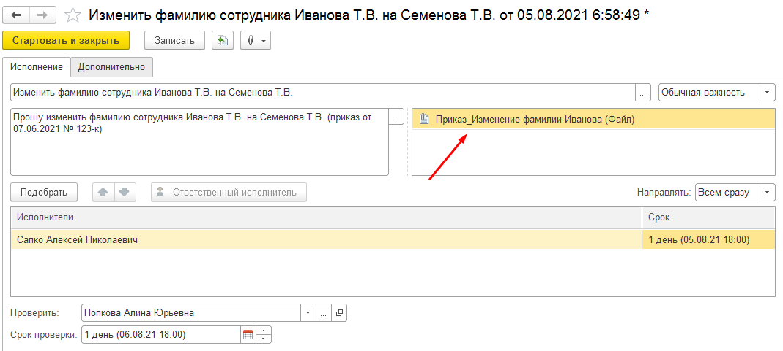

После заполнения карточки процесса следует нажать кнопку «**Стартовать и закрыть**»

Исполнителю поступит задача на исполнение.

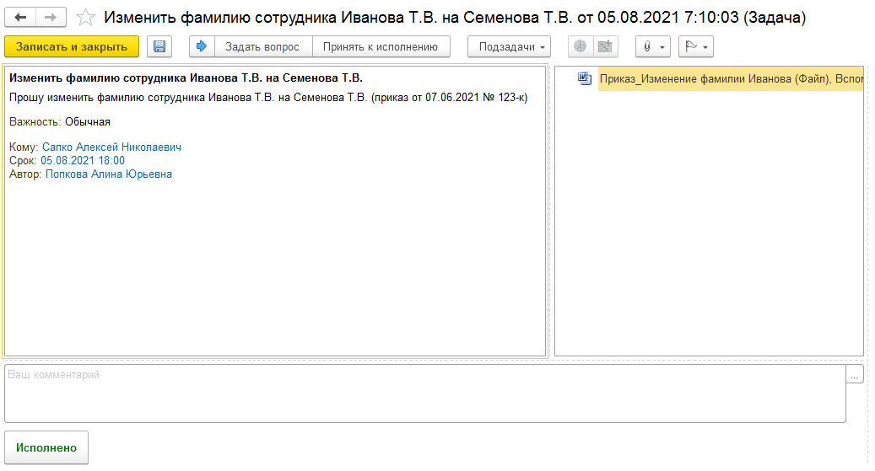

Проверить направление задачи автор может в разделе «Совместная работа», перейдя на вкладку «Мои процессы»

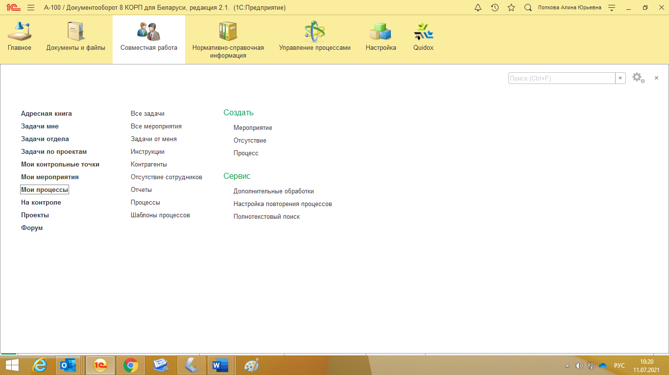м

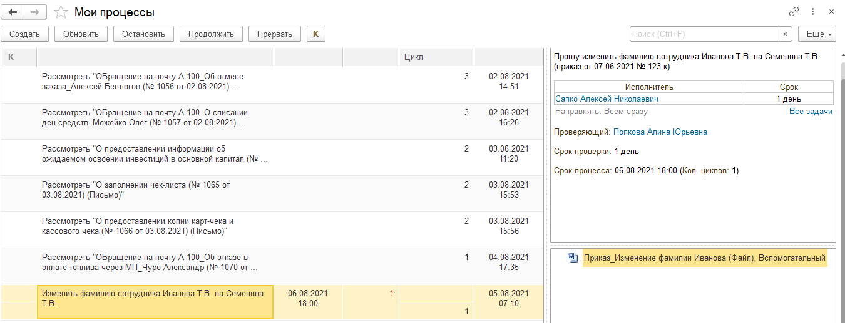

После того, как задача будет выполнена, сотруднику, указанному в поле «Проверить» в карточке процесса, поступит задача на проверку исполнения.

В случае некачественного исполнения задачи следует нажать кнопку «Вернуть», после чего задача вернется исполнителю на доработку.

Если задача выполнена качественно, следует нажать кнопку «Завершить», процесс будет завершен.

